1.初始状态,该状态下，FrameUtil中的集合是空的，没有窗体存在集合中

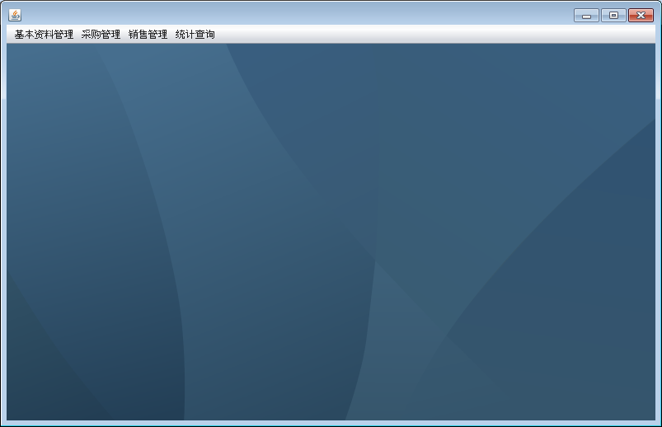

2.点击菜单项“商品管理”，会执行菜单单击事件：itemProductActionPerformed

//1产生对象

ProductFrame pframe =

(ProductFrame) FrameUtil.buildFrame(ProductFrame.class);

3. 代码转到FrameUitl类的buildFrame(Class clazz)方法

因为是初次菜单事件，集合中没有键，所以会创建新的对象（对应传递类信息）

frame = (JInternalFrame) clazz.newInstance();

//存入集合

framemap.put(clazz.getName(), frame);

4.当再次点击菜单项，因为集合中已经存放了该对象，所以会从集合中直接获取，不再产生新的对象

if(framemap.containsKey(clazz.getName())){

//根据键直接获取对象

frame = framemap.get(clazz.getName());

}